第二节

波粒二象性

光的干涉、衍射、偏振等现象表明光具有波动性。但 20 世纪初，对光电效应的深入研究又促使人们重新审视光乃至实物粒子的本性问题。

任何重要的物理规律都必须得到至少两种相对独立的实验方法的验证。尽管爱因斯坦的光电效应方程已经得到密立根实验强有力的支持，但要使人们真正接受光子说，还需要新的实验佐证。

## 康普顿效应

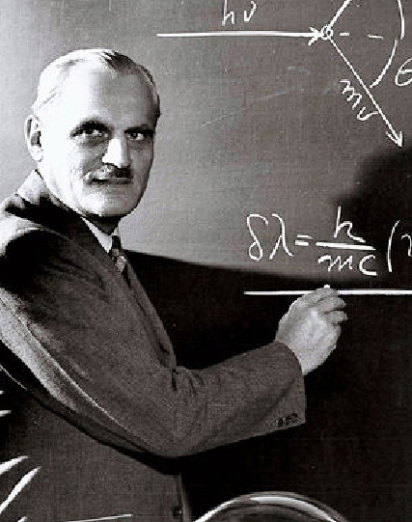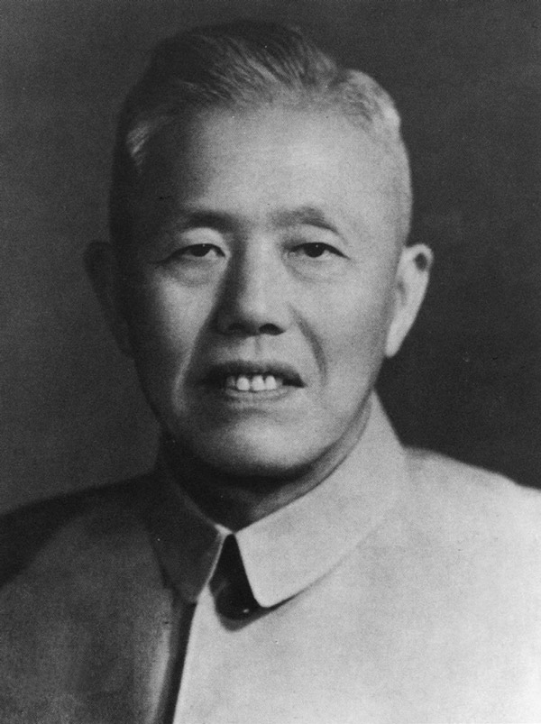

图 14 – 11 康普顿（A. H. Compton，1892—1962）

图 14 – 12 吴有训（1897—1977）

1923 年，美国物理学家康普顿（图 14 – 11）在研究 X 射线与物质的散射实验时，证实 X 射线具有粒子性。

经典理论表明，可见光经物质散射时，光的传播方向发生变化，而光的频率与散射前相比保持不变。但康普顿和他的中国学生吴有训（图 14 – 12）发现，X 射线经石墨散射后沿不同方向的射线中，除波长不变的射线外，还产生了波长随散射角增大而增大的 X 射线，这种现象被称为康普顿效应。

康普顿接受爱因斯坦的观点，认为 X 射线是具有一定能量和动量的光子组成的，并用能量守恒定律和动量守恒定律对康普顿效应的实验结果做出了令人信服的解释。康普顿效应进一步证实了电磁波的粒子性，为爱因斯坦的光子说提供了更完整的证据。此后，光子说被人们普遍接受。

## 光的波粒二象性

人类对光的本性的认识经历了曲折的、螺旋式上升的过程。近代对于光的研究表明，只能从**波粒二象性（wave-particle duality）**出发，才能理解光的各种行为。就是说，光既有波动性，又有粒子性。

光子具有能量，一个光子的能量 *E* = *hν*，而频率 *ν* 就表示波动的特征。光子除了有能量外，也具有动量，光子的动量大小为

*p* =

这样，代表波动性的频率 *ν* 和波长 *λ* 通过普朗克常量 *h* 分别与代表粒子性的能量 *E* 和动量 *p* 联系起来，普朗克常量 *h* 成为粒子性和波动性之间的桥梁。

如图 14 – 13 所示的单光子的双缝干涉实验现象显示了光的波粒二象性。实验中，激光光源的强度被调节得很弱，以至于每次只有一个光子通过双缝装置。光子射到双缝后的荧光屏上产生的闪光光点由相机拍摄下来。

图 14 – 13 光子逐个通过双缝后的干涉图样

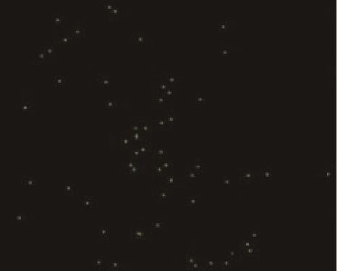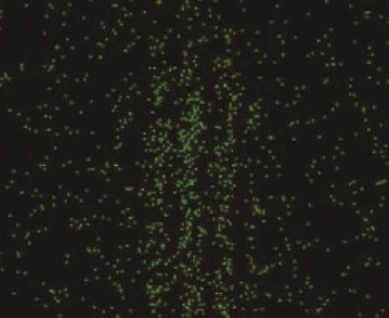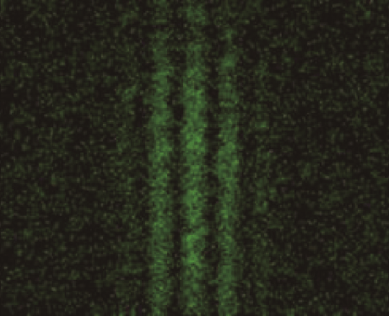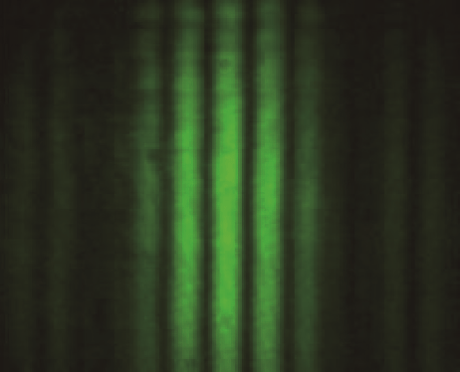

(a) 单帧

(b) 200 帧叠加

(c) 1 000 帧叠加

(d) 50 000 帧叠加

照片上的每个光点代表一个光子到达，反映了光的粒子性。图样显示，当相机拍摄帧数较少时 [ 图 14 – 13（a）、（b）]，照片上的光点数少，意味着通过双缝的光子数也少。可以看到，这时荧光屏上闪光点的分布是杂乱的。光点分布的无规则性反映了单个光子的运动与宏观尺度下质点的运动不同，它们没有确定的轨道，所以通过双缝后的光子在荧光屏上的落点是随机的。当相机拍摄帧数较多时 [ 图 14 – 13（c）、（d）]，照片上的光点数很多，意味着通过双缝的光子数很多。可以看到，这时荧光屏上出现了规则的双缝干涉条纹，这是波动性的表现，从而体现了光的波粒二象性。

大家谈

怎样用概率来解释双缝干涉所形成的明暗条纹？

## 实物粒子的波动性

既然电磁波具有粒子的属性，那么根据对称性的思想，实物粒子是否也具有波动的属性呢？

法国物理学家德布罗意（图 14 – 14）于 1923 年 9 月至 10 月，连续发表了三篇关于波和量子的论文。1924 年，德布罗意向巴黎大学提交了博士学位论文——《量子理论的研究》。在这些论文中，他提出所有实物粒子都具有波粒二象性的假说，并利用狭义相对论

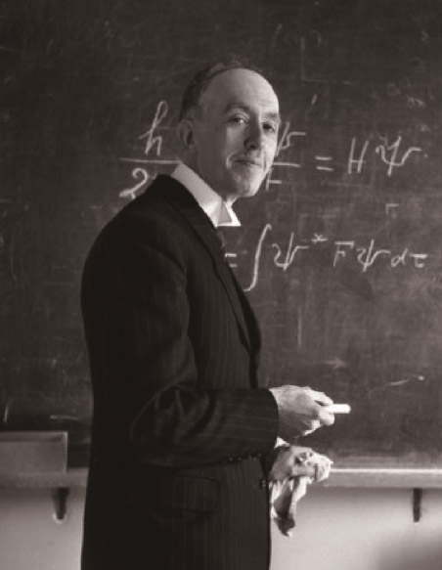

图 14 – 14 德布罗意

（L. de Broglie，1892—1987）

和量子理论导出了实物粒子波长 *λ* 与动量 *p* 之间的关系——德布罗意波长公式

*λ* =

德布罗意还指出，通过电子被晶体衍射的实验，可能观察到电子的波动性。他认为，一切运动的微观粒子的波长和动量都满足德布罗意波长公式，人们将这种波称为物质波。

电子电荷量大小为 1.60×10−19 C，质量为 9.1×10−31 kg。利用实物粒子波长与动量的关系计算静止电子经 200 V 电压加速后的波长。

自

主

活

动

## 电子的衍射实验

1925 年，美国物理学家戴维孙（C. Davisson，1881—1958）和他的助手第一次在实验中观察到能量为几十电子伏的电子经镍单晶体衍射的图样 [ 图 14 – 15（a）]。1927 年，英国物理学家 G. P. 汤姆孙（G. P. Thomson，1892—1975）和他的同事利用如图 14 – 15（c）所示的装置，通过阴极和阳极之间几万伏的高电压，对灯丝发热后发射出来的电子加速，得到这些电子经金属多晶体衍射的图样 [ 图 14 – 15（b）]。

6 V

50 kV

*θ*

0 V

阴极

阳极

金属多晶体

荧光屏

图 14 – 15 电子衍射

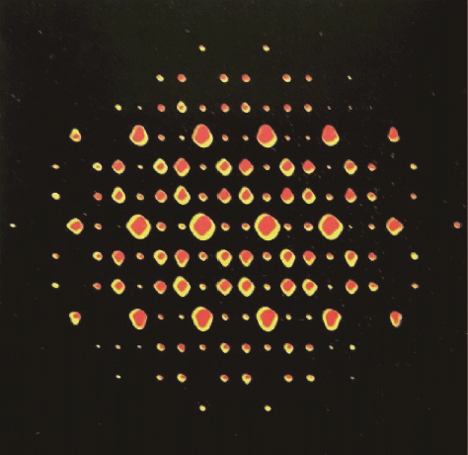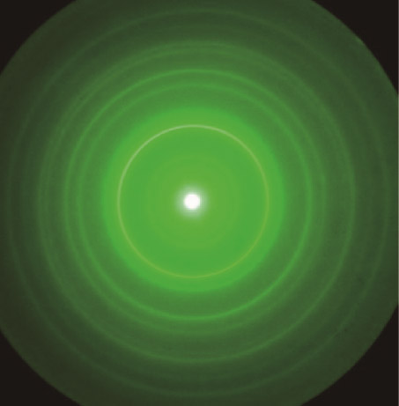

（a）电子经单晶体衍射的图样

（b）电子经多晶体衍射的图样

（c）G. P. 汤姆孙电子衍射装置示意图

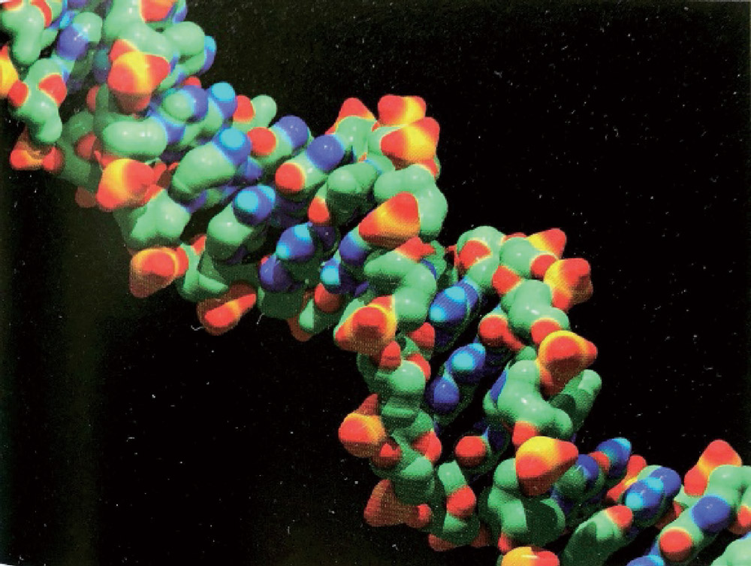

图 14 – 16 根据电子衍射实验推演的 DNA 大分子结构示意图

**STSE**

根据物质波的波长公式，我们只要将电子经过适当的加速，就可以使它的波长达到 10−10 m 数量级，和固体中原子间距离相近。这时，就可以用电子的衍射现象来研究金属中原子的排列方式以及类似 DNA 等复杂分子的结构（图 14 – 16）。

电子的衍射现象无可辩驳地证明了电子具有波动性，同时也表明了物质波假说对于微观粒子的普适性。

20 世纪 30 年代以后，科学家陆续观察到中子、质子甚至原子的衍射现象，它们的波长也都适用于德布罗意波长公式。1961 年，德国科学家将托马斯·杨的双缝实验进行改造，直接做了电子双缝干涉实验，从屏上摄得了类似杨氏双缝干涉图样的照片。如今，一切物质都具有波粒二象性的观点成为物理学界的共识。

**问题 思考**

**与**

1. 分析比较具有相同动能的电子和质子的物质波波长。
2. 质量为 5 g 的羽毛球离开球拍时的最大速率可达 288 km/h，试求其物质波的波长。是否能观察到它的波动性？简述理由。
3. 简述人类对光的本性认识的发展过程。

### 本节编写思路

本节以光的波粒二象性切入，引出物质波假说并介绍实物粒子波动性的实验证据。本节的编写主线为：

1．简要介绍康普顿效应及其对爱因斯坦光子假说的重要意义。以单光子双缝干涉实验进一步说明光的波粒二象性。

2．简要介绍德布罗意物质波假说及其最重要的实验证据——电子的衍射实验。借助“STSE”，展现电子衍射现象的实际应用，反映科学与技术之间的关系。

学习过程中让学生经历认识光的波粒二象性、物质波假说以及电子衍射现象的过程，有助于学生形成科学的物质观念，领悟科学论证的严密性。

### 正文解读

引入部分承接上一节所提到的“光子假说所面临的尴尬”，引出光子说除光电效应现象之外的另一个实验证据——康普顿效应。

依照经典电磁理论，入射的电磁辐射使物质中原子的电子受到一个周期变化的作用力，迫使电子以入射波的频率振荡。振荡着的电子必然要向四面八方发射电磁波，其颏率与振荡频率相同。例如，蓝色的衣服在镜子里决不会看到是红色的。因此，经典理论无法解释康普顿效应。

在经典理论中，波动是连续的、扩展于空间的；而粒子是离散的，甚至可以按照我们的假定集中于一点（质点）。因此，很难想象将这两种相反的属性赋予同一实体上。尽管光具有波粒二象性，但在特定的事例中，光要么显示波动性，要么显示粒子性，两种属性绝不同时出现。

关于光子的动量，参阅本章第一节的“资料链接”。

单光子的干涉实验表明，波动性是每个光子本身的固有属性，光子的干涉是自身的干涉，不是不同光子间的干涉。或者说，波动性不是大量光子在一起时才有的属性。对于光的波粒二象性应得到如下的物理图像，光是由光子组成的，光子在很多方面具有经典粒子的属性，但它们出现的概率（振幅和强度）却是按照波动光学的预言来分布的。由于普朗克常量极小，当频率不很高时，光子能量和动量很小，在很多情况下个别光子不易显示出可观测的粒子效应。人们平时看到的是大量光子的统计行为，这与波动光学所预言的无异。只有在一些特殊场合，尤其是涉及光的发射和吸收等过程时，个别光子的粒子性会明显地表现出来。因为光子的能量和动量都亚比于频率，所以波长越短的光，粒子性越明显。例如，X 射线和 γ 射线的波长极短，它们的粒子性是相当鲜明的，康普顿效应就是这方面的典型例子。

此处设置“大家谈”旨在帮助学生理解单个光子运动的不确定性。双缝干涉实验中，单个光子在光屏上的落点不确定，但大量光子在光屏上的落点分布是确定的。暗纹所在处，光子到达概率低；亮纹所在处，光子到达概率高。

德布罗意当时认为：“……在整整几个世纪的长时间里，当谈论关于光的理论时，人们过分地倾向于用波的概念而忽视微粒概念，那么在谈论物质的理论时，人们是否又犯了与此相反的错误呢？……”从这一思想出发，他认为：“任何物质都伴随有波，而且不可能将物体的运动与波的传播分开。”

德布罗意波长公式的推导涉及群速度、相速度和波包的概念。

对于总能量为 *E*、动能为 *E*k、速度为 *v*、动量为 *p*、静止质量为 *m*0 的自由粒子，由德布罗意波长和相对论动量公式，得其波长 *λ* 为

*λ* = =

考虑到粒子总能量、动能和动量之间的关系，则

*λ* = =

当 *v* ≪ *c* 时，*E*k = *mv*02，则

*λ* = ≈

此处设置“自主活动”旨在引导学生运用德布罗意波长公式计算经过加速的电子的物质波波长，帮助学生体会电子的波粒二象性。静止的电子经 200 V 电压加速后其速度远小于光速，可以用非相对论情形下的德布罗意波长公式，即

*λ* = = = m ≈ 0.080 7 nm

图 2 是戴维孙等人发现电子衍射实验的示意图。低能电子轰击镍单晶会发生衍射现象，主要表现在反射电子束的强度在一定角度下出现明显的最大值。G．P．汤姆孙则利用高能电子被多晶体衍射的现象，通过衍射环直径计算电子波长，而不必像戴维孙等人那样靠反射逐点观察。

电子枪

电子探测器

入射束

散射束

*θ*

图 2

此处设置“STSE”旨在引导学生了解电子衍射现象在结构分析中的应用。这里展现了“科学—技术—科学”的路径。

低能电子的衍射可用于微观结构分析技术。1933 年，电子显微镜研制成功。电子显微镜的原理与光学显微镜类似，只不过用电子枪产生的电子束代替光源，用电磁透镜聚焦电子束。

1961 年，德国科学家约恩孙（C．Jonsson）首次成功获得电子的双缝干涉图样。如图 3（a）所示，他使灯丝 F 发射的电子经过 50 kV 的电压加速后，穿过阳极上的小孔，照射到用铜箔制成的双狭缝上。双缝宽度为 *a* =0.5 μm，缝间距离 *d* 为 1 ~ 2 μm，电子束的德布罗意波长 *λ* = 5.48×10−3 nm。在缝后距离 0.35 m 处的荧光屏或照相底片上得到了清晰的等间距、等强度的双缝干涉图样[图 3（b）]，与光的双缝干涉完全一致，明确地显示了电子具有波动的特征。

*F*

(a)

(b)

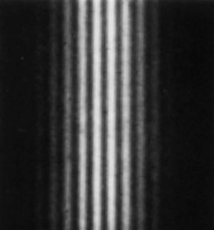

图 3

本节教学结束后，建议教师引导学生比较微观粒子的波粒二象性与经典理论范畴内粒子和波动的差异。

### 问题与思考解读

1．参考解答：由德布罗意波长公式可知 *λ* = = ，因为电子和质子的动能相同，而电子质量小于质子质量，故电子的物质波波长大于质子的物质波波长。

命题意图：练习使用德布罗意波长公式分析微观粒子。

主要素养与水平：物质观念（Ⅰ）；科学推理（Ⅱ）。

2．参考解答：由德布罗意波长公式可知 *λ* = = m ≈ 1.66×10−33 m，远远小于宏观物体尺寸，比原子核尺寸 10−15 m 还要小 18 个数量级，所以难以观察到它的波动性。

命题意图：练习使用德布罗意波长公式分析宏观物体。

主要素养与水平：物质观念（Ⅰ）；科学推理（Ⅰ）。

3．参考解答：从早期的感觉经验，到牛顿的微粒说、惠更斯的波动说，菲涅耳发展了波动说，麦克斯韦提出光的电磁理论，再到爱因斯坦提出光子说，人类对光的认识经过了一个曲折的、螺旋上升的过程。

近代研究表明光既有波动性，又有粒子性，称为波粒二象性。

命题意图：总结人类对光的本性认识的发展过程。

主要素养与水平：物质观念（Ⅰ）；交流（Ⅰ）。